Technische Anlage 6.x.5
Nichtlinearität der Zustandsdynamik im FRZK-Raum
Datenbasis, Operationalisierung, Kennwerte und Grafiken
Diese technische Anlage dokumentiert die Auswertung 6.x.5 zur Nichtlinearität der Zustandsdynamik ohne Lehrkraftunterscheidung. Grundlage ist der aus der View match_tn_daten_analyze_lehrkraft erzeugte JSON-Export sowie die daraus berechneten Tabellen und Grafiken. Die Anlage dient als reproduzierbarer technischer Nachweis für die im Haupttext formulierte Interpretation, dass Teilnehmerzustände nicht als einfache lineare Spiegelungen einzelner Lehrkraftdimensionen erscheinen, sondern als überlagerte, ambivalente und rekursiv-transformatorische Zustandsfelder.

1. Dateibestand und technische Datenbasis
Tabelle A6.x.5-1: Dateibestand der technischen Anlage.
Dateiname | Typ | Funktion in der Anlage
06x05_nichtlinearitaet.json | Primärdatenexport | 282 gematchte Lehrkraft-Teilnehmer-Datensätze aus match_tn_daten_analyze_lehrkraft.
06x05_summary.csv / .json | Aggregierte Kennwerte | Gesamtumfang, Mittelwerte, Median und Maximum des Nichtlinearitätsindex.
06x05_korrelationen.csv | Korrelationsmatrix | Zusammenhänge zwischen Nichtlinearitätsindex, Breitenmaßen, Varianzen, Emotionszahl und Ambivalenz.
06x05_top_nichtlinearitaet.csv | Rangliste der Extremfälle | Top 30 Fälle mit höchstem Nichtlinearitätsindex inklusive semantischer und emotionaler Kennwerte.
06x05_hist_nichtlinearitaetsindex.png | Grafik | Histogramm der Verteilung des Nichtlinearitätsindex.
06x05_korrelationsmatrix.png | Grafik | Heatmap der Korrelationsmatrix.
06x05_scatter_semantische_breite_emotionen.png | Grafik | Streudiagramm semantische Breite gegen Emotionsanzahl.
06x05_scatter_affektive_varianz_ambivalenz.png | Grafik | Streudiagramm affektive Varianz gegen Ambivalenzindex.
06x05_scatter_dominanzbreite_emotionen.png | Grafik | Streudiagramm Dominanzbreite gegen Emotionsanzahl.

2. Operationalisierung des Nichtlinearitätsindex
Der Nichtlinearitätsindex wurde als additiver technischer Prüfindex konstruiert. Er dient nicht als ontologische Größe, sondern als heuristischer Komplexitätsindikator für Zustände, in denen semantische Breite, Dominanzstreuung, affektiv-motivationale Varianz, regulatorische Streuung, Emotionsvielfalt und emotionale Ambivalenz gemeinsam auftreten. Hohe Werte markieren Fälle, in denen eine lineare, eindimensionale Unterrichtswirkung methodisch unplausibel wird.
Berechnungsformel: Nichtlinearitätsindex = semantische_breite + dominanz_breite + var_affektiv + var_motivation + var_regulation + emotion_count + ambivalenz_index
Tabelle A6.x.5-2: Variablen der Indexbildung.
Variable | Technische Bedeutung
semantische_breite | Breite des semantischen Zustandsraums der Lehrkraftaggregation.
dominanz_breite | Anzahl bzw. Streuung dominanter semantischer Dimensionen.
var_affektiv | Varianz der affektiven Lehrkraftdimension innerhalb der aggregierten Satzstruktur.
var_motivation | Varianz der motivationalen Lehrkraftdimension.
var_regulation | Varianz der regulatorischen Lehrkraftdimension.
emotion_count | Anzahl der im Teilnehmerfeedback gleichzeitig gewählten Emotionen.
ambivalenz_index | Minimum aus positiven und negativen Emotionsanteilen, sofern beide Pole auftreten.

3. Deskriptive Gesamtdaten
Tabelle A6.x.5-3: Zusammenfassung der Auswertung 6.x.5.
Kennwert | Wert
anzahl_datensaetze | 282.0000
mittelwert_nichtlinearitaets_index | 8.4234
median_nichtlinearitaets_index | 6.2672
maximum_nichtlinearitaets_index | 41.1658
mittelwert_emotion_count | 4.8369
mittelwert_ambivalenz_index | 0.7234
mittelwert_semantische_breite | 0.2704
mittelwert_dominanz_breite | 2.5496
mittelwert_var_affektiv | 0.0121
mittelwert_var_motivation | 0.0137
mittelwert_var_regulation | 0.0172

4. Korrelationsmatrix der Nichtlinearitätsvariablen
Die Korrelationsmatrix zeigt, welche Einzelkomponenten den Nichtlinearitätsindex tragen. Besonders relevant sind die hohen Zusammenhänge zwischen dem Index und der Emotionsanzahl sowie zwischen Index und Ambivalenz. Innerhalb der Lehrkraftaggregationen zeigen sich starke Kopplungen zwischen semantischer Breite und den Varianzmaßen affektiv, motivational und regulatorisch.
Tabelle A6.x.5-4: Vollständige Korrelationsmatrix.
Variable | nichtlinearitaets_index | semantische_breite | dominanz_breite | var_affektiv | var_motivation | var_regulation | emotion_count | ambivalenz_index | d_semantisch_mean | d_semantisch_std
nichtlinearitaets_index | 1.0000 | 0.1600 | 0.1204 | 0.1670 | 0.1655 | 0.1140 | 0.9820 | 0.8658 | 0.0022 | -0.0095
semantische_breite | 0.1600 | 1.0000 | 0.1040 | 0.8297 | 0.9422 | 0.8571 | 0.1111 | 0.0883 | -0.3357 | 0.1702
dominanz_breite | 0.1204 | 0.1040 | 1.0000 | 0.1025 | 0.0429 | 0.0394 | 0.0216 | -0.0615 | -0.0345 | 0.2324
var_affektiv | 0.1670 | 0.8297 | 0.1025 | 1.0000 | 0.7563 | 0.7361 | 0.1372 | 0.0619 | -0.2912 | 0.1265
var_motivation | 0.1655 | 0.9422 | 0.0429 | 0.7563 | 1.0000 | 0.8811 | 0.1235 | 0.1054 | -0.2428 | 0.0564
var_regulation | 0.1140 | 0.8571 | 0.0394 | 0.7361 | 0.8811 | 1.0000 | 0.0779 | 0.0530 | -0.2042 | 0.0567
emotion_count | 0.9820 | 0.1111 | 0.0216 | 0.1372 | 0.1235 | 0.0779 | 1.0000 | 0.7940 | -0.0099 | -0.0138
ambivalenz_index | 0.8658 | 0.0883 | -0.0615 | 0.0619 | 0.1054 | 0.0530 | 0.7940 | 1.0000 | 0.1023 | -0.1226
d_semantisch_mean | 0.0022 | -0.3357 | -0.0345 | -0.2912 | -0.2428 | -0.2042 | -0.0099 | 0.1023 | 1.0000 | -0.4375
d_semantisch_std | -0.0095 | 0.1702 | 0.2324 | 0.1265 | 0.0564 | 0.0567 | -0.0138 | -0.1226 | -0.4375 | 1.0000

5. Extremfälle: Top 30 nach Nichtlinearitätsindex
Tabelle A6.x.5-5: Top 30 Fälle mit höchstem Nichtlinearitätsindex. Die vollständigen Emotionslisten liegen in 06x05_top_nichtlinearitaet.csv und 06x05_nichtlinearitaet.json vor.
datum | teilnehmer_id | gruppe_id | semantische_breite | dominanz_breite | var_affektiv | var_motivation | var_regulation | emotion_count | ambivalenz_index | nichtlinearitaets_index
2025-11-11 | 5 | 4 | 0.1555 | 3 | 0.0083 | 0.0008 | 0.0012 | 28 | 10 | 41.1658
2025-11-13 | 9 | 7 | 0.2447 | 3 | 0.0050 | 0.0114 | 0.0005 | 27 | 9 | 39.2615
2025-11-13 | 10 | 7 | 0.2229 | 3 | 0.0265 | 0.0052 | 0.0045 | 22 | 7 | 32.2592
2025-10-29 | 10 | 5 | 0.3118 | 2 | 0.0132 | 0.0114 | 0.0154 | 23 | 6 | 31.3518
2025-11-27 | 10 | 7 | 0.2655 | 3 | 0.0194 | 0.0034 | 0.0022 | 20 | 6 | 29.2905
2025-10-02 | 9 | 7 | 0.2251 | 2 | 0.0048 | 0.0142 | 0.0068 | 20 | 7 | 29.2510
2025-11-12 | 10 | 5 | 0.1675 | 4 | 0.0030 | 0.0056 | 0.0059 | 17 | 7 | 28.1819
2025-10-23 | 16 | 7 | 0.2808 | 3 | 0.0070 | 0.0141 | 0.0033 | 18 | 6 | 27.3052
2025-11-06 | 10 | 0 | 0.7979 | 2 | 0.0548 | 0.0896 | 0.1483 | 19 | 5 | 27.0907
2025-09-25 | 9 | 7 | 0.1494 | 1 | 0.0043 | 0.0006 | 0.0005 | 17 | 8 | 26.1547
2025-11-06 | 10 | 7 | 0.7979 | 2 | 0.0548 | 0.0896 | 0.1483 | 18 | 5 | 26.0907
2025-09-24 | 10 | 5 | 0.1398 | 2 | 0.0033 | 0.0018 | 0.0017 | 18 | 5 | 25.1467
2025-10-30 | 9 | 7 | 0.7668 | 4 | 0.0391 | 0.0850 | 0.0212 | 17 | 2 | 23.9120
2025-10-30 | 10 | 7 | 0.1887 | 4 | 0.0076 | 0.0034 | 0.0046 | 18 | 1 | 23.2044
2025-10-28 | 9 | 4 | 0.8780 | 1 | 0.0134 | 0.1104 | 0.0423 | 14 | 7 | 23.0441
2025-09-17 | 10 | 5 | 0.2156 | 1 | 0.0151 | 0.0043 | 0.0030 | 15 | 5 | 21.2380
2025-09-11 | 9 | 7 | 0.2038 | 3 | 0.0067 | 0.0062 | 0.0034 | 15 | 3 | 21.2201
2025-11-26 | 10 | 5 | 0.1677 | 2 | 0.0106 | 0.0027 | 0.0057 | 14 | 5 | 21.1867
2025-11-12 | 5 | 6 | 0.8216 | 3 | 0.0504 | 0.1260 | 0.1183 | 16 | 1 | 21.1163
2025-10-01 | 10 | 5 | 0.2702 | 2 | 0.0168 | 0.0055 | 0.0199 | 14 | 4 | 20.3123
2025-10-02 | 10 | 7 | 0.1793 | 2 | 0.0060 | 0.0061 | 0.0010 | 14 | 4 | 20.1924
2025-09-18 | 10 | 7 | 0.1497 | 2 | 0.0060 | 0.0020 | 0.0055 | 14 | 4 | 20.1631
2025-12-02 | 9 | 4 | 0.3189 | 4 | 0.0069 | 0.0206 | 0.0072 | 11 | 4 | 19.3536
2025-12-11 | 10 | 7 | 0.2252 | 3 | 0.0130 | 0.0061 | 0.0056 | 11 | 5 | 19.2498
2025-12-10 | 10 | 5 | 0.1550 | 2 | 0.0034 | 0.0020 | 0.0021 | 12 | 5 | 19.1625
2025-12-02 | 5 | 4 | 0.4721 | 3 | 0.0540 | 0.0059 | 0.0227 | 15 | 0 | 18.5546
2025-11-06 | 16 | 8 | 0.1640 | 3 | 0.0051 | 0.0016 | 0.0055 | 15 | 0 | 18.1761
2025-09-25 | 10 | 7 | 0.1604 | 3 | 0.0045 | 0.0049 | 0.0019 | 11 | 4 | 18.1718
2025-12-10 | 5 | 6 | 0.3502 | 3 | 0.0208 | 0.0099 | 0.0174 | 13 | 1 | 17.3983
2025-11-04 | 5 | 4 | 0.2820 | 3 | 0.0203 | 0.0069 | 0.0192 | 12 | 2 | 17.3284

5.1 Emotionsprofile der stärksten Extremfälle
Tabelle A6.x.5-6: Emotionsprofile der zehn stärksten Extremfälle. Emotionslisten sind für die Druckfassung gekürzt.
datum | teilnehmer_id | gruppe_id | emotion_count | ambivalenz_index | nichtlinearitaets_index | emotions_label
2025-11-11 | 5 | 4 | 28 | 10 | 41.1658 | Angst, Dankbarkeit, Erfüllung, Erleichterung, Erschöpfung, Erwartung, Freude, Frustration, Hoffnung, Inspiration, Interesse, Langeweile, Motivation, Neugier, Resignation, Scham, Selbstvertrauen, Sicherheit, Spaß, Stolz, Überforderung, Überraschung, Unsicherhei
2025-11-13 | 9 | 7 | 27 | 9 | 39.2615 | Dankbarkeit, Erfüllung, Erleichterung, Erschöpfung, Erwartung, Freude, Frustration, Hoffnung, Inspiration, Interesse, Langeweile, Motivation, Neugier, Resignation, Scham, Selbstvertrauen, Sicherheit, Spaß, Stolz, Überforderung, Überraschung, Unsicherheit, Vert
2025-11-13 | 10 | 7 | 22 | 7 | 32.2592 | Dankbarkeit, Erfüllung, Erleichterung, Erschöpfung, Erwartung, Freude, Frustration, Hoffnung, Inspiration, Interesse, Langeweile, Resignation, Selbstvertrauen, Sicherheit, Spaß, Stolz, Überforderung, Überraschung, Unsicherheit, Zufriedenheit, Zugehörigkeit, Zw
2025-10-29 | 10 | 5 | 23 | 6 | 31.3518 | Dankbarkeit, Erfüllung, Erleichterung, Erschöpfung, Erwartung, Freude, Hoffnung, Inspiration, Interesse, Langeweile, Motivation, Neugier, Scham, Selbstvertrauen, Sicherheit, Spaß, Stolz, Überraschung, Unsicherheit, Vertrauen, Verwirrung, Zufriedenheit, Zweifel
2025-11-27 | 10 | 7 | 20 | 6 | 29.2905 | Erleichterung, Erschöpfung, Erwartung, Freude, Frustration, Hoffnung, Inspiration, Interesse, Langeweile, Motivation, Selbstvertrauen, Sicherheit, Spaß, Stolz, Überforderung, Überraschung, Unsicherheit, Zufriedenheit, Zugehörigkeit, Zweifel
2025-10-02 | 9 | 7 | 20 | 7 | 29.2510 | Dankbarkeit, Erleichterung, Erschöpfung, Frustration, Hoffnung, Inspiration, Interesse, Motivation, Neugier, Resignation, Scham, Selbstvertrauen, Sicherheit, Spaß, Stolz, Überforderung, Überraschung, Unsicherheit, Vertrauen, Verwirrung
2025-11-12 | 10 | 5 | 17 | 7 | 28.1819 | Erleichterung, Erschöpfung, Erwartung, Freude, Frustration, Hoffnung, Inspiration, Interesse, Langeweile, Sicherheit, Spaß, Überforderung, Überraschung, Unsicherheit, Verwirrung, Zufriedenheit, Zweifel
2025-10-23 | 16 | 7 | 18 | 6 | 27.3052 | Erleichterung, Erschöpfung, Erwartung, Freude, Frustration, Hoffnung, Inspiration, Interesse, Langeweile, Motivation, Sicherheit, Spaß, Überforderung, Überraschung, Unsicherheit, Zufriedenheit, Zugehörigkeit, Zweifel
2025-11-06 | 10 | 0 | 19 | 5 | 27.0907 | Dankbarkeit, Erfüllung, Erleichterung, Erschöpfung, Erwartung, Freude, Hoffnung, Inspiration, Interesse, Langeweile, Selbstvertrauen, Sicherheit, Spaß, Überforderung, Überraschung, Unsicherheit, Zufriedenheit, Zugehörigkeit, Zweifel
2025-09-25 | 9 | 7 | 17 | 8 | 26.1547 | Angst, Dankbarkeit, Erfüllung, Erleichterung, Erschöpfung, Frustration, Interesse, Langeweile, Scham, Selbstvertrauen, Überforderung, Überraschung, Unsicherheit, Vertrauen, Verwirrung, Zugehörigkeit, Zweifel

6. Grafische Auswertungen
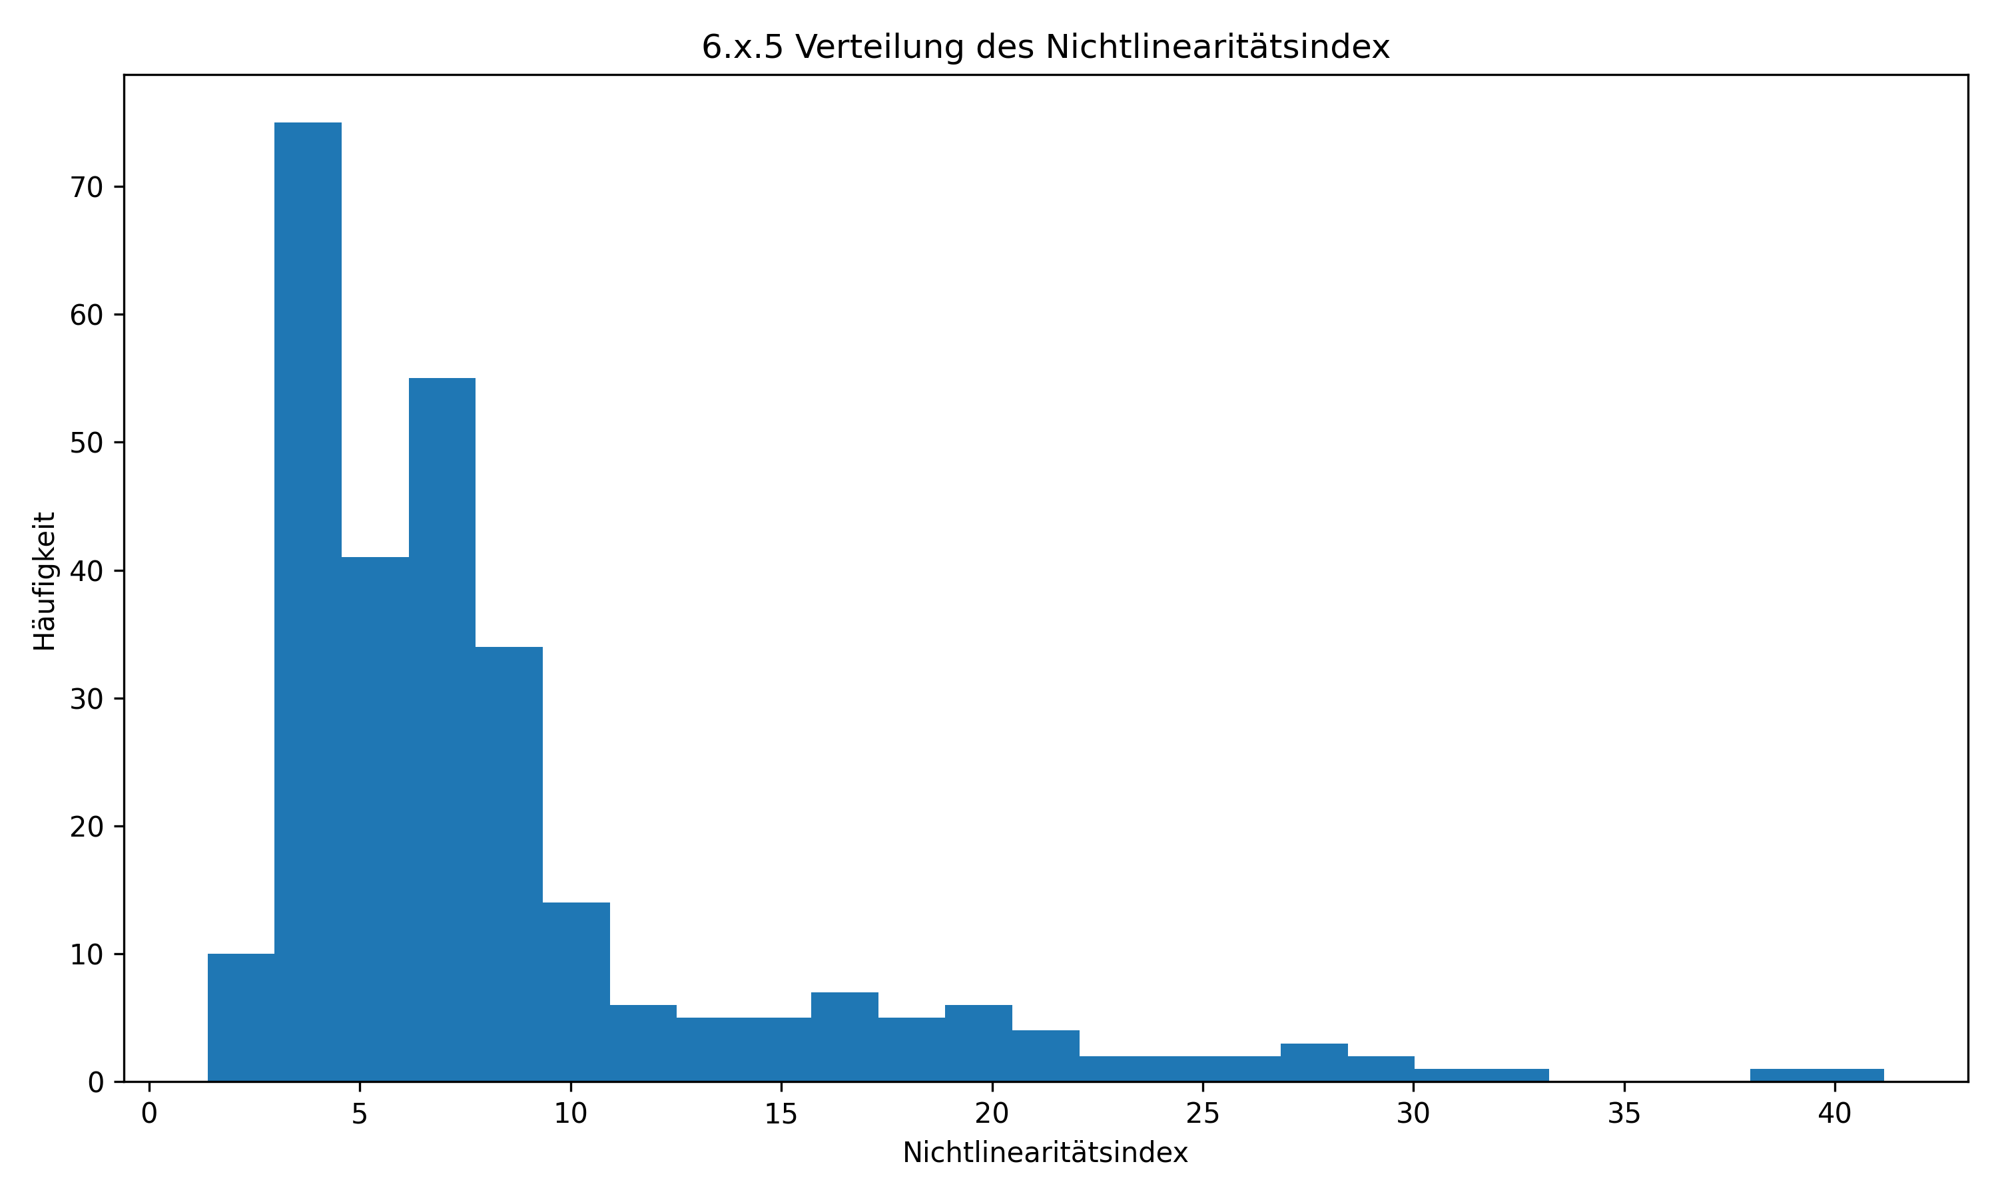
Abbildung A6.x.5-1: Histogramm der Verteilung des Nichtlinearitätsindex. Die Verteilung zeigt eine deutliche Streuung mit wenigen sehr hohen Extremfällen, die als komplexe Überlagerungszustände zu interpretieren sind.
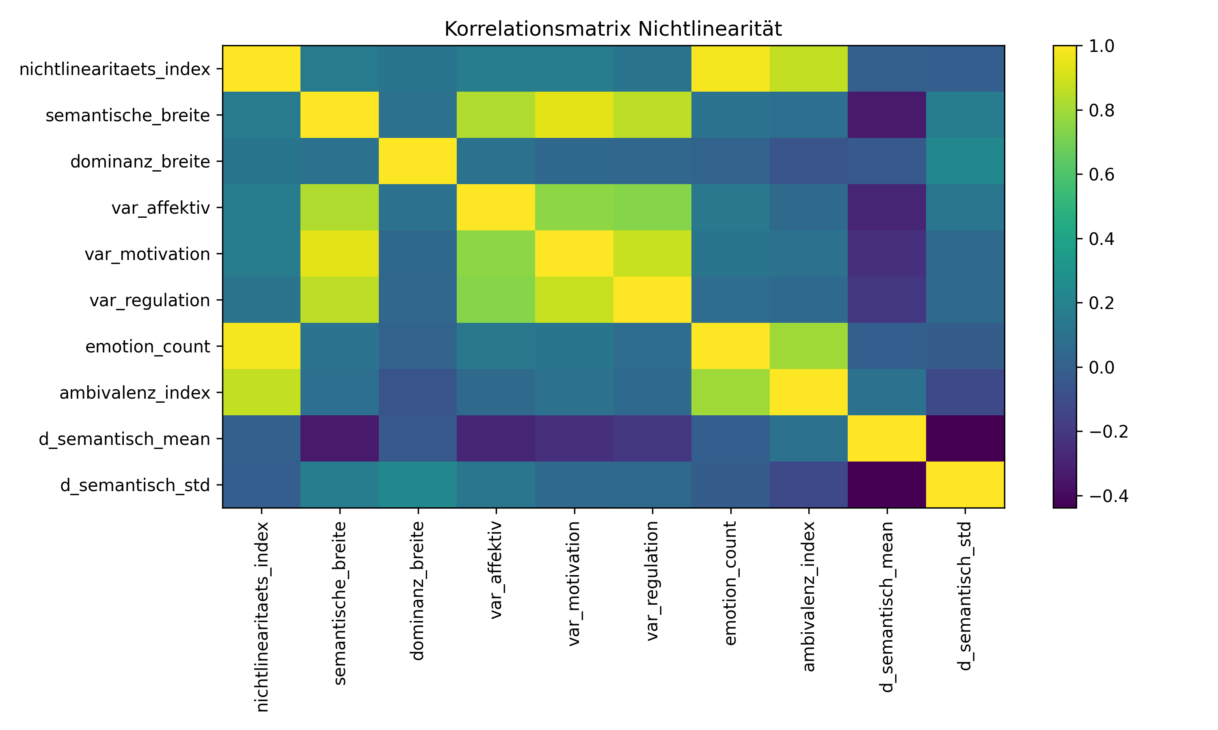
Abbildung A6.x.5-2: Korrelationsmatrix der zentralen Nichtlinearitätsvariablen. Sichtbar werden besonders die starken Kopplungen zwischen Nichtlinearitätsindex, Emotionsanzahl und Ambivalenzindex sowie zwischen semantischer Breite und den Varianzmaßen.
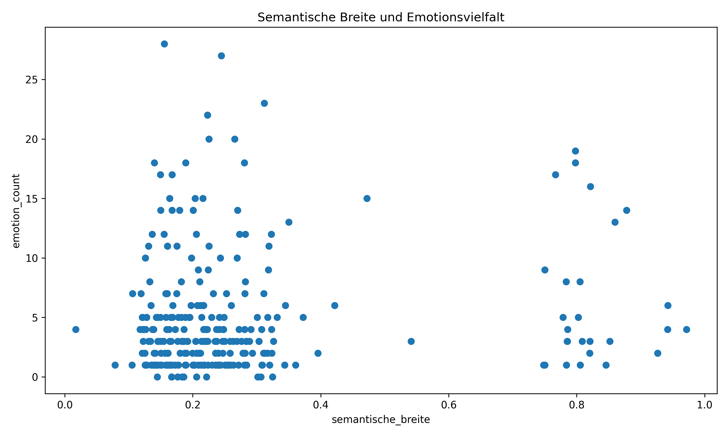
Abbildung A6.x.5-3: Streudiagramm semantische Breite gegen Emotionsanzahl. Das Diagramm prüft, ob breitere semantische Zustände mit größerer emotionaler Vielstimmigkeit einhergehen.
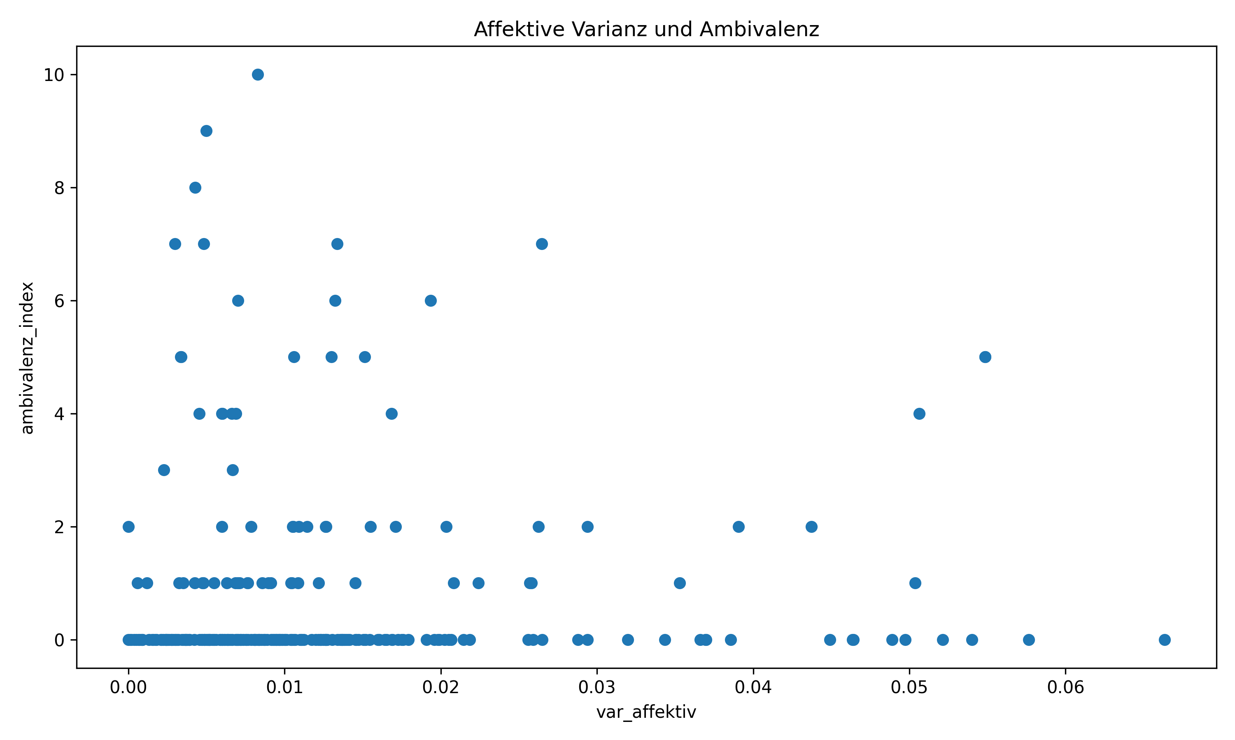
Abbildung A6.x.5-4: Streudiagramm affektive Varianz gegen Ambivalenzindex. Das Diagramm dokumentiert den Zusammenhang zwischen affektiver Streuung und gleichzeitiger positiver/negativer Emotionsbesetzung.
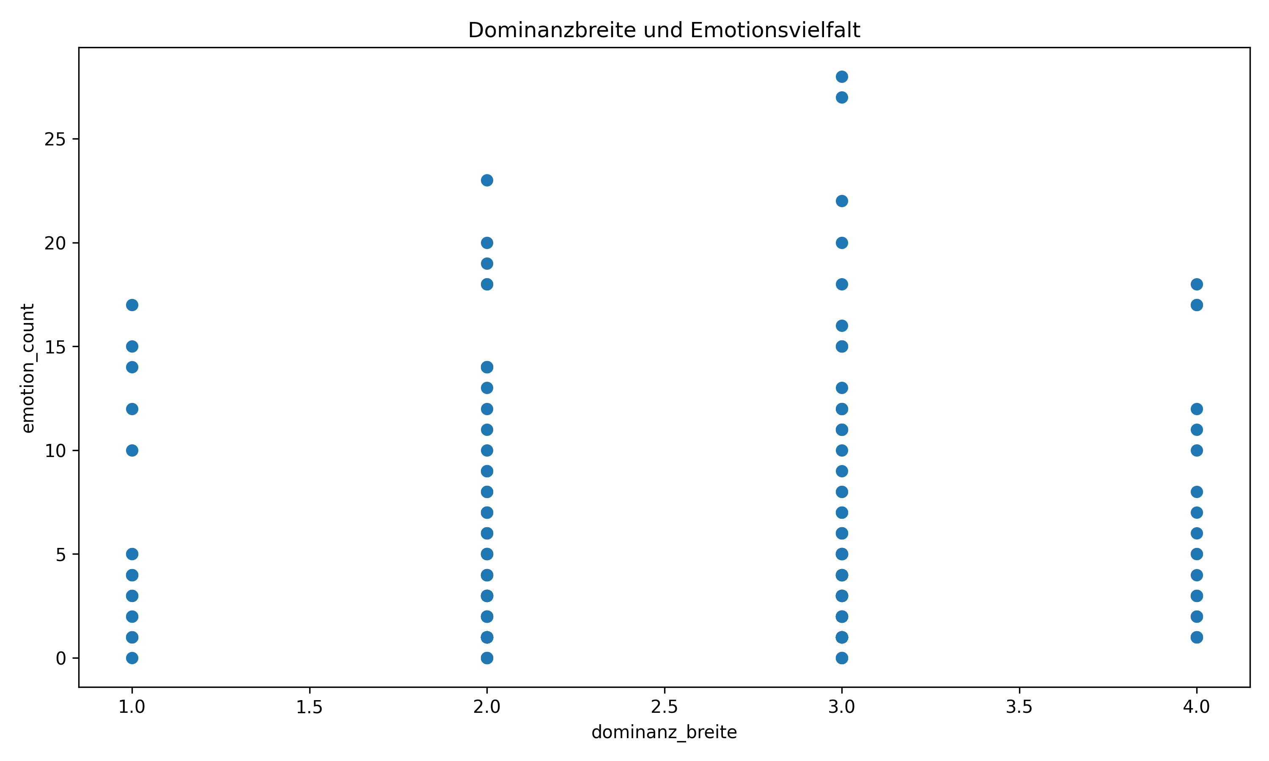
Abbildung A6.x.5-5: Streudiagramm Dominanzbreite gegen Emotionsanzahl. Das Diagramm prüft, ob mehrdimensionale Dominanzzustände häufiger mit emotional komplexen Teilnehmerzuständen verbunden sind.

7. Technische Schlussfolgerung
Die technische Auswertung umfasst 282 gematchte Datensätze. Der Mittelwert des Nichtlinearitätsindex beträgt 8,4234, der Median 6,2672 und das Maximum 41,1658. Die Differenz zwischen Median und Maximum zeigt, dass die Auswertung nicht nur gleichmäßig gestreute Komplexität abbildet, sondern einzelne, besonders stark überlagerte Zustände identifiziert. Der Mittelwert der Emotionsanzahl beträgt 4,8369; zugleich liegt der mittlere Ambivalenzindex bei 0,7234. Damit treten positive und negative emotionale Bewertungen regelmäßig innerhalb desselben Teilnehmerzustandes auf.
Für die Interpretation der Nichtlinearität ist besonders wichtig, dass der Index fast vollständig durch emotionale Vielstimmigkeit getragen wird: Die Korrelation zwischen Nichtlinearitätsindex und emotion_count liegt bei r = 0,9820, die Korrelation zum Ambivalenzindex bei r = 0,8658. Innerhalb der semantischen Lehrkraftparameter korreliert semantische_breite stark mit var_affektiv (r = 0,8297), var_motivation (r = 0,9422) und var_regulation (r = 0,8571). Diese Struktur spricht technisch dafür, dass semantische Breite nicht isoliert bleibt, sondern mit affektiv-motivational-regulatorischer Streuung verbunden ist.
Die Anlage belegt damit nicht Kausalität im engen experimentellen Sinn, wohl aber eine strukturelle Nichtlinearität der Zustandskopplung: Die beobachteten Teilnehmerzustände lassen sich nicht angemessen als einfache eindimensionale Reaktionen beschreiben. Sie erscheinen als hybride Zustände, in denen positive, negative und kognitive Emotionen gemeinsam mit semantischer Breite, Dominanzstreuung und Varianzmaßen auftreten. Genau diese Befundlage stützt die FRZK-Interpretation rekursiv-transformatorischer Dynamik im Nachhilfekontext.

8. Reproduzierbarkeit und Ablagehinweise
Tabelle A6.x.5-7: Reproduzierbarkeit der technischen Anlage.
Ebene | Datei / Schritt | Beschreibung
Primärdaten | 06x05_nichtlinearitaet.json | Vollständiger Export der 282 Datensätze.
Tabellarische Kennwerte | 06x05_summary.csv; 06x05_korrelationen.csv; 06x05_top_nichtlinearitaet.csv | Direkte Grundlage der Tabellen A6.x.5-3 bis A6.x.5-5.
Grafiken | PNG-Dateien im Ordner 06x05_output | Direkte Grundlage der Abbildungen A6.x.5-1 bis A6.x.5-5.
Reproduktionspfad | Exportskript → JSON → Analyseskript → CSV/PNG | Die technische Anlage kann vollständig aus den Skriptausgaben rekonstruiert werden.

